需求确认单
项目名称： 中医药基础数据库项目
需求提出日期 |  |  |  | 需求确认日期 | 年 月 日
需求类别 | 新增 |  | 优化 | 需求提出人
预计开发周期
- 新增内容：
新增课题申报管理功能，具体描述如下：
- 课题申报：由各机构下用户代表该机构提交申报申请，每个机构只允许提交3个课题。超级管理员（管理中心管控）有权调整指定机构当年的课题名额数量；
- 申报账号：机构人员账号分两种：一种为机构管理员，每个机构允许注册一个机构管理员账号（需要选择省份（下拉框选择）），进行机构注册、认证申请、机构普通员工审核；另一种为普通用户，可进行课题申报及历史课题查看；（普通用户和管理员都可以申报，总数不超过管理员设置的课题数量，默认3个）
机构管理员注册所需信息
机构/单位名称：
密码：
联系人：
手机号：
电子邮箱：
单位所在地：XX省
单位地址：
资质材料上传（法人证书、营业执照等）

评审专家注册所需信息：
姓名：
手机号：
密码：
签字图片：

短信模板：
【专家注册邀请】
尊敬的专家：
您好！为进一步发挥中医药监测统计专家咨询委员会作用，诚挚邀请您作为“深化医改中医药政策研究自选课题”的评审专家。如确认参加此次评审工作，请于2024年4月18日前登录XXX平台（网址：XXXX）进行注册并提交电子签名。我们将于2024年4月19-23日进行专家随机抽取，并通过短信的形式联络专家，开展线上评审。如您有任何疑问，请随时联系申老师15010936261。
感谢您对我们工作的大力支持！

【专家评审邀请】
尊敬的专家：
您好！您已被邀请参加此次“深化医改中医药政策研究自选课题”的评审工作，请您于2024年4月23日前登录XXX平台（网址：XXXX）对相关申报设计论证（活页）进行评审。如您有任何疑问，请随时联系申老师15010936261。
感谢您对我们工作的大力支持！

- 课题申报权限：
- 课题申报开放期，由中心超级管理员人工授权发起；
- 每个机构，由机构管理员确认本机构当年有哪些账号有申报课题权限，权限数量每个最多3个账号（中心超级管理员可给机构单独调整），审核通过后的用户可以提起申报申请；课题申报期过后，这个申报权限自动关闭。
- 课题申报内容：
- 课题申报时，申报人需要准备两个文件《任务书》、《活页》；（本次开发的课题申报各机构已将任务书和活页提交电子版至管理中心，格式为Word或PDF）
- 课题内容详情内容参照《任务书》；申报人需要留下可以接收短信的手机号码
- 课题填报页面增加显示填报注意事项内容（内容后台可维护）
- 课题发起人只能查看本人发起课题的《任务书》、《活页》；
- 《活页》内容，用于专家评审使用，评审专家只能看到分配的被评审项目的《活页》内容；
- 中心超级管理员，可以查看所有课题的内容；
- 课题申报，有保存状态，申报人可继续修改编辑；当提交后，则为评审状态，申报人不可再修改；
- 机构普通用户提交后，不能修改，机构管理员用户审核，审核不通过（填写原因），机构普通用户可以再次修改，机构管理员用户审核通过后提交给超级管理员
- 申报提交后管理员可进行格式审核，审核通过后进入待评审状态，未通过审核的直接不通过，无需再评审？
- 课题分类：
- 同政策研究方向专家委员研究方向分类一致；
- 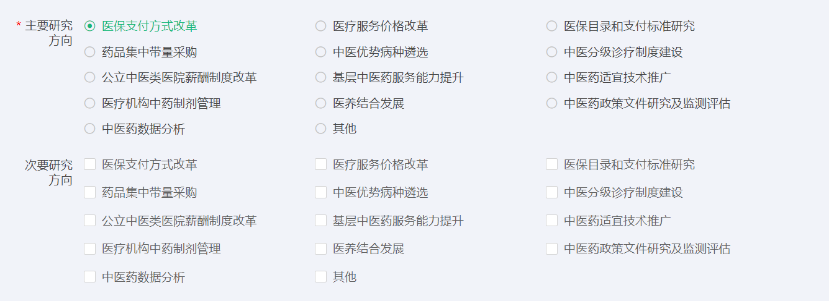
- 中心超级管理员，课题分类后台可以维护；
- 申报课题时，样式为下拉选择方式，只能选一个；
- 评审专家：评审专家来源于现有专家库。系统选定专家后，给对应专家发注册短信，评审专家在课题系统中注册账号（如果之前已注册过，可继续使用）。
评审专家，在指定时间内，确认接受评审任务；如果拒绝或超期未接受任务，系统自动补充候选专家，并发送短信通知；
- 专家的电子签名：来源于专家库签名，专家库上传电子模块（需要补充）；
- 评审细节：
- 课题申报期结束后，系统推荐评审专家进行评审，专家推荐策略，待管理中心后续给出（评审专家不能与课题主要研究人员和参与人员是同一单位，与课题同一研究方向，随机3个）；专家系统推荐后，中心超级管理员可再进行手工调整；
- 评审专家确认后，系统自动给评审专家发送短信消息提醒；
- 评审专家，在指定时间内*（注册时间+接受评审确认），确认接受评审任务；如果拒绝或超期未接受任务，系统自动补充候选专家，并发送短信通知；
- 评审统一时间开始
- 评审专家只能评审指定评审课题，并且只能编写、查看本人意见，不可查看其他专家人员意见；
- 评审专家意见可保存，保存状态可继续修改，意见提交后，不能再修改。
- 中心超级管理员可以查看全部评审意见；
- 评审结果：
- 评审结果是平台自动根据规则，（大于等于50%）通过才可以；
- 专家页面增加打分框，分数可在管理员页面和导出目录上显示，增加自动计算平均分数的功能
- 专家页面增加立项评审原则，专家可查看并按要求打分
- 评审最终结果，需要中心管理员审核后，再最终发布；中心管理员可在审核时新增专家进行第二次评审；（新增专家不能与第一次专家重复）
- 审核结果，支持生成pdf文档，需要有编号（管理中心给出编号规格）、专家名字的水印、专家电子版签名（具体依据管理中心）；
- 本次课题评审活动结束后，评审专家只能查看自己的评审意见，无法再查看课题《活页》内容
- 通过的机构管理员后台可以看到评审结果状态
- 增加一个公告通知，通过的机构管理可以在评审结果同时看到公告（例如：通过的加xxx微信）
- 课题汇总导出：
评审结束后通过的课题需要汇总个目录，并且可以导出，可导出的目录包含省份、单位、课题名称、课题负责人、联系方式等内容

- 结题验收：
- 课题结项是否有跨年情况，去年课题未结项，是否占用本年度名额？--原则不跨年，不占用本年度名额；
- 结题验收规则与流程后续再定（需要上传什么材料，上传完成后验收流程，以及是否走线上审批流程）？
- 课题公示：公示要求与内容细节，待后续再定（验收通过后可以看到自己课题结果，中心下发红头的立项通知文件）。
- 时间限制：课题申报有时间范围限制，只有在每年时间范围内才可以申请申报；平台管理员可以设置每年申报时间范围；
- 平台集成短信功能：
- 给评审专家发送邀请评审通知短信、给申报人发送课题评审结果短信；
- 服务器确保可以访问互联网才可以发送短信；
- 第三方短信商，建议选用国企公司；
- 短信服务通信费用，由管理中心承担。棱镜协助提供收费，或者套餐策略；
- 影响分析：
- 对接现有专家库，与专家库系统做接口，专家库系统也要有改造工作量；
- 对接短信网关，需要系统有外网权限；
- 对现有系统组织结构权限、用户注册流程有重大调整，可能会影响既有用户数据权限相关功能；
- 搁置内容
- 结题验收功能，待后续梳理；
- 课题公式功能，待后续梳理；

客户意见

附录

